**МБДОУ «Детский сад № 2 «Марьям» с.Джалка**

**Гудермесского муниципального района**

**Конспект музыкального занятия для детей старшего дошкольного возраста**

**Тема: «Музыкальные краски весны»**



**Музыкальный руководитель:**

**Наибова Берлант Шамсудиевна**

**Возрастная группа**: старшая 5-6 лет  
**Ведущая образовательная область**: «Художественно-эстетическая»,

направление «Музыкальная деятельность».

**Цель**: Развитие умений и навыков музицирования у детей старшего дошкольного возраста, используя ритмические и двигательные упражнения, песни, игры.

**Задачи:**

* Закреплять умение исполнять ритмический рисунок жестами и при помощи шумовых и музыкальных инструментов.
* Добиваться дружного ансамблевого исполнения на детских музыкальных инструментах.
* Развивать слуховое внимание, чувство ритма.
* Вызывать интерес к совместному выполнению заданий.
* Развивать творческие способности, прививать коммуникативные навыки.
* Воспитывать эмоциональную отзывчивость на красоту весенней природы через музыку.
* Воспитывать доброжелательное отношение к сверстникам.

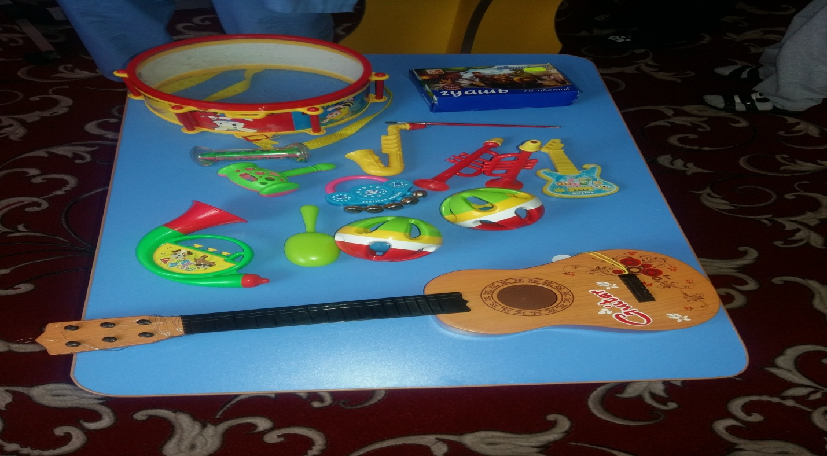

**Ход занятия.**

*Дети под музыку входят в зал, и садятся на стульчики*  
**Музыкальный руководитель: — (***поёт приветствие***):** «Здравствуйте, ребята»  
**Дети —** (*пропевают*): Здравствуйте!   
**Музыкальный руководитель:**– Ребята посмотрите, сколько гостей пришло сегодня к нам. Давайте и с ними поздороваемся.  
**Дети** — «Здравствуйте, гости!»

**Создание проблемной ситуации:**

**Музыкальный руководитель:**Молодцы! Всем пожелали здоровья, но мне ребята, что – то тревожно на душе. Сегодня я пришла в музыкальный зал и заметила, что здесь кто-то был: во – первых, на полу я нашла вот эти следы (*показать макет следа),*

 во-вторых, на столе с музыкальными инструментами я вижу лишние предметы. Посмотрите внимательно и скажите, какие из них лишние?

(*на столе лежат кисточка и палитра) (дети отвечают).*

– Верно, ребята я с вами согласна, что палитра и кисточка среди музыкальных инструментов лишние. А как вы думаете, кто мог оставить здесь эти предметы? (*ответ детей*). Я тоже так думаю, что кисточку и палитру здесь забыл художник. Но что же он здесь делал? (*ответ детей*)

**Целевая установка:**

**Музыкальный руководитель:** Да, наверно, художник здесь рисовал картины, и какую — то картину не успел дорисовать. Интересно какую? Посмотрите на экран, может быть там вы найдёте ответ.

 Кто догадался, какую картину не успел дорисовать художник? (*ответ детей*). Правильно, это картина о весне. Ребята, я думаю, что мы с вами можем сделать сюрприз художнику – раскрасить весеннюю картину. Вы согласны помочь ему? А как? (*ответ детей*).

**Мотивация к деятельности:**

Я предлагаю раскрашивать её не только красками, но и музыкальными звуками, а начнём мы с солнышка, споём для него приветственную песенку.

***Песенка «Здоровалка».***

**Музыкальный руководитель:**Ну вот, смотрите, у нас получилось:солнышко улыбается и весело танцует на небе, но только кругом тишина. Кругом тишина, тишина, тишина.  
Вдруг звонким стуком сменилась она (*стук дятла - в записи*).

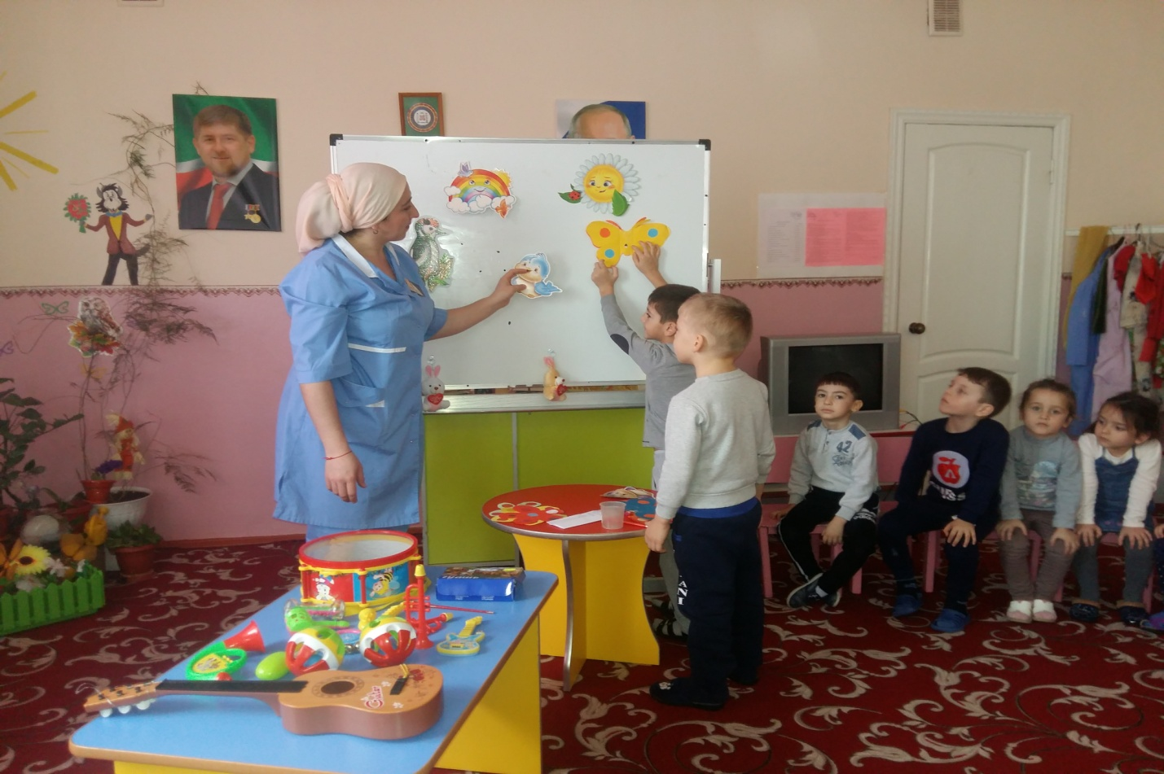

Смотрите, на дереве дятел сидит

И клювом своим телеграмму стучит.

Ребята, дятел рассылает всем весеннюю телеграмму в виде ритмического рисунка. Посмотрите внимательно на ритм, и давайте короткие звуки будем хлопать в ладоши, а долгие шлёпать по коленям. Готовы? Начали.

***Упражнение с жестами и хлопками В. Суслов «Весенняя телеграмма»***

*Цель: Развивать чувство ритма.*Закреплять умение исполнять ритмический рисунок жестами.

Дятел сел на толстый сук *туки — туки ТУК, туки- туки ТУК!*  
Всем друзьям своим на юг *ТУК! ТУК! ТУК! ТУК!*  
Телеграммы срочно шлет *туки — туки ТУК, туки- туки ТУК!*  
Что весна уже идет *ТУК! ТУК! ТУК! ТУК!*  
Что растаял снег вокруг *туки — туки ТУК, туки- туки ТУК!*  
Что подснежники цветут *туки — туки ТУК, туки- туки ТУК!*  
Дятел зиму зимовал, *ТУК! ТУК! ТУК! ТУК!*  
В жарких странах не бывал *ТУК! ТУК! ТУК! ТУК!*  
И понятно почему *туки — туки ТУК, туки- туки ТУК!*  
Скучно дятлу одному! *ТУК! ТУК! ТУК! ТУК!*

**Музыкальный руководитель:**Молодцы! Все старались выполнить верно, ритмический рисунок. Смотрите, наш дятел надел яркое оперение. Телеграмма быстро долетела до птиц и их собралась целая стая,

но почему же они молчат? (*ответ детей).* Ребята, чтобы птички запели разными голосами, надо взять шумовые и музыкальные инструменты и исполнить «Птичью фантазию», используя разный ритм и динамику. Выходите, выбирайте инструменты.  
*Музицирование «Птичья фантазия» под музыку Л. Вихаревой «Весенняя песенка».*

*Цель:* Развивать умение исполнять на детских музыкальных инструментах различные звукоподражания небольшими группами, соблюдая при этом общую динамику и темп. Развивать творчество.

**Музыкальный руководитель:**Здорово! Получился настоящий птичий концерт. Птички на картине тоже окрасились в разные цвета и весело защебетали (*звуки щебетанья птиц в аудиозаписи).*Ну вот, наша картина постепенно оживает. Даже на небе появилось что-то загадочное. Возьмите металлофон и палочку, смотрите внимательно на экран. Вам надо будет найти на металлофоне пластинку с кружочком того цвета, который сейчас появится перед вами на слайде (*появляется полоска красного цвета).* А теперь ударьте палочкой по пластинке с красным кружочком. Продолжайте смотреть на экран и выполнять задание (*дети постепенно играют по всем пластинкам металлофона).*

Ребята, что же появилось на небе? (*ответ детей*).

Правильно, на небе появилась радуга.

Ой, ребята, я слышу какой - то странный шум (*звучит в записи шум ручья)*.

**Цель:**Развивать музыкальную память через узнавание мелодий по отдельным фрагментам произведения.

Как вы думаете, чей это звук? (*ответ детей).*Верно, это веселый весенний ручеёк, он приглашает нас поиграть (воспитатель раскладывает колокольчики *на пол по кругу).*

**Музыкальный руководитель:**Здравствуй, здравствуй, ручеёк,

Звонкий, звонкий голосок.

Ты весною зажурчал,

В гости к речке прибежал.  
В круг скорее выходи, с ручейком плясать иди.

– Смотрите ребята, в какое большое озеро превратился наш ручеёк.

Колокольчики, лежащие на полу, образуют берега нашего озера. Вода в озере всё прибывает и прибывает. Вот этот голубой платочек будет изображать ручеёк. Под весёлую музыку вы будете передавать его друг другу из рук в руки. Когда музыка закончится, тот, у кого окажется платочек выходит в круг, платочек оставляет возле себя, берёт металлофон и исполняет приёмом глиссандо волны на озере, а остальные ребята будут играть на колокольчиках, изображая переливы воды на нашем озере.  
***Игра — импровизация « Весёлый ручеёк и волны».***

*Цель:* Содействовать проявлению самостоятельности. Развивать слуховое внимание, чувство ритма.

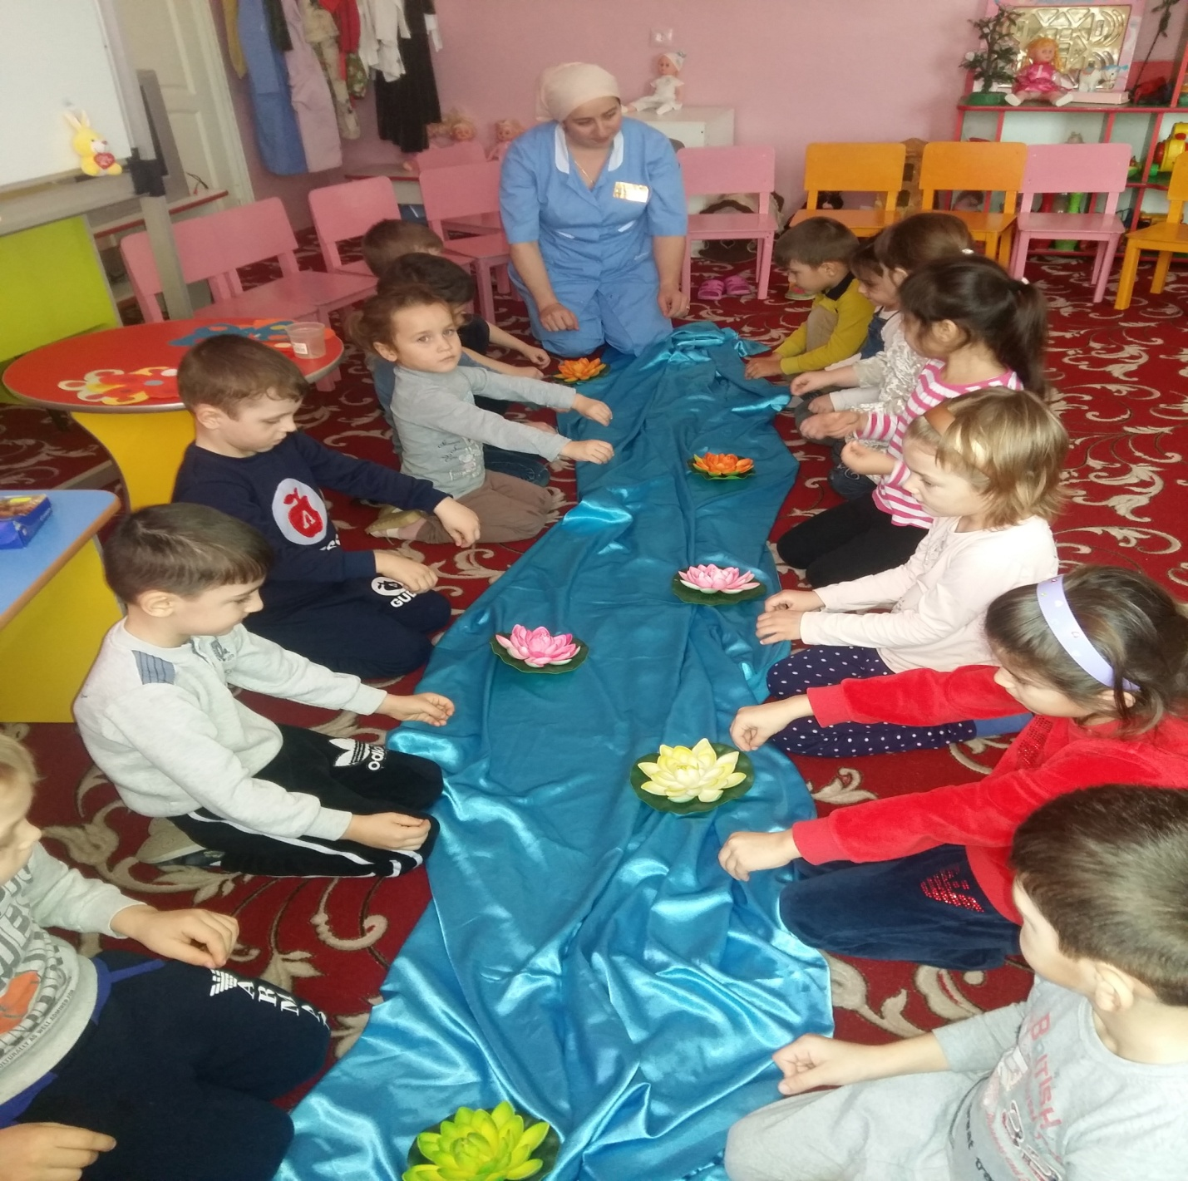

**Музыкальный руководитель:** Спасибо всем за дружное исполнение. Посмотрите внимательно на картину, она с каждым разом становится всё ярче и ярче. Осталось только раскрасить цветочную поляну.

А вот и феи. Они очень любят петь и сочинять разные ритмы. Их песенки-ритмы разносятся по всей полянке. У фей красивые, нежные голоса и поэтому их песенки звучат звонко, хрустально. Давайте исполним одну из них.

*Ритмическая игра-импровизация «Я иду с цветами».*

*Цель:*Способствовать развитию навыков сольного пения, различать долгие и короткие звуки.

**Музыкальный руководитель:** Молодцы! С помощью фей и вашего верного исполнения ритмического рисунка наша картина полностью закончена. Всё живое радуется весне. Весна приносит радость и ощущение расцветающей природы. Об этом и наша «Весенняя песенка».

Давайте споём её так, чтобы весна услышала, как мы любуемся ею и восхищаемся звуками весны.

*Песня «Весенняя песенка».*

Цель: Формировать певческие навыки, умение петь легким звуком, брать дыхание между музыкальными фразами, произносить отчетливо слова, своевременно начинать и заканчивать песню, эмоционально передавать характер мелодии.

**Анализ результативности.**

**Музыкальный руководитель:**Вы очень старались исполнить песенку, и её услышал наш художник. Он что-то хочет сказать вам.

**Художник —**Здравствуйте, взрослые! Здравствуйте, дети!

Здоровья всей-всей разноцветной планете!

Все запомните друзья, в сером мире жить нельзя!

Я рад, что картина моя ожила

Весеннюю радость она принесла.

Спасибо ребята! До свидания, до новых встреч!

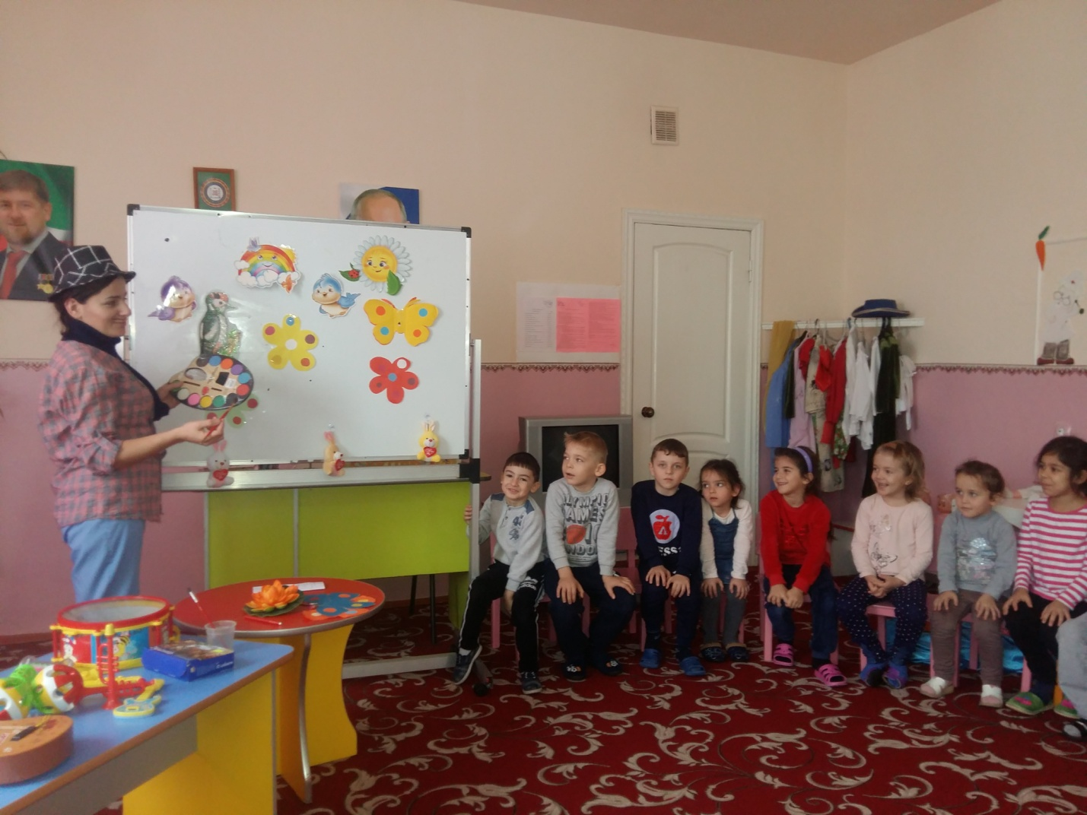

**Подведение итогов.**

**Музыкальный руководитель:** — Наше занятие подошло к концу. Мы сегодня с вами открыли секрет: какой? Чем можно передать звучание весны? (ответы детей). Правильно, звучание весны передаётся не только словами, но и красками, и музыкой.

**Рефлексия.**

Вы все очень хорошо работали. А сейчас определим, с каким настроением вы уйдёте с занятия. Вот эти нотки помогут нам. Если сейчас у вас хорошее, весеннее, солнечное настроение, то ваша весёлая нотка взлетит на самую высокую ступеньку нотного стана. Если, у вас что-то не получилось сегодня, не огорчайтесь, свою нотку вы можете по полному праву поместить чуть-чуть пониже. А если вы уходите с грустным настроением, вам совсем не понравилось, то поместите свою нотку на самую нижнюю ступеньку нотного стана.

**Музыка, дети выходят из зала.**